**KARYA TULIS ILMIAH**

**PENETAPAN KADAR ALKOHOL PADA TAPAI BERAS**

**(*Oryza sativa* L*.*) MENGGUNAKAN**

**METODE ALKALIMETRI**



**BENING ALFIRA TIARA EFENDI**

**P07539020007**

**POLITEKNIK KESEHATAN KEMENKES MEDAN**

**JURUSAN FARMASI**

**2023**

**KARYA TULIS ILMIAH**

**PENETAPAN KADAR ALKOHOL PADA TAPAI BERAS**

**(*Oryza sativa* L*.*) MENGGUNAKAN**

**METODE ALKALIMETRI**

Sebagai Syarat Menyelesaikan Pendidikan Program Studi

Diploma III Farmasi



**BENING ALFIRA TIARA EFENDI**

**P07539020007**

**POLITEKNIK KESEHATAN KEMENKES MEDAN**

**JURUSAN FARMASI**

**2023**

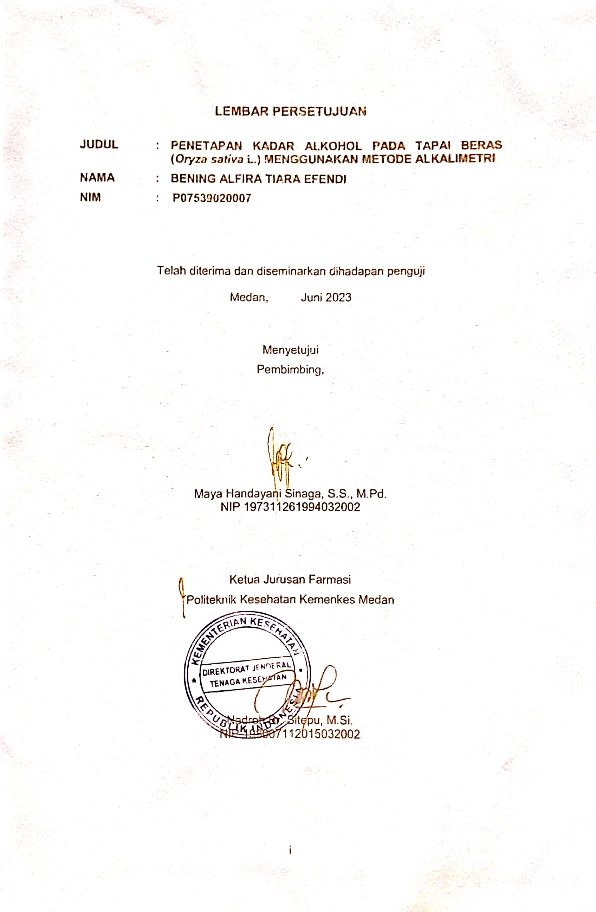

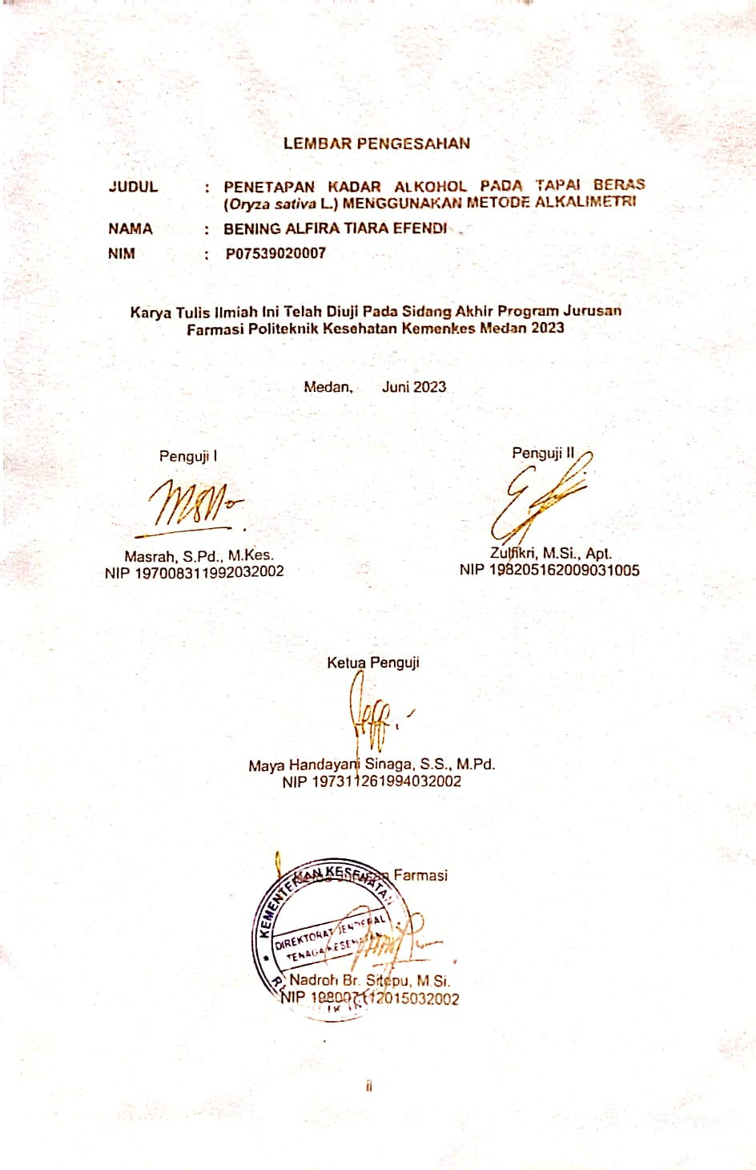

# SURAT PERNYATAAN

**PENETAPAN KADAR ALKOHOL PADA TAPAI BERAS (*ORYZA SATIVA* L.) MENGGUNAKAN METODE ALKALIMETRI.**

Dengan ini saya menyatakan bahwa Karya Tulis Ilmiah ini tidak terdapat karya yang pernah diajukan untuk di suatu perguruan tinggi dan sepanjang pengetahuan sayajuga tidak terdapat karya atau pendapat yang pernah ditulis atau diterbitkan oleh orang lain, kecuali yang secara tertulis diacu dalam naskah ini.

 Medan, Juni 2023

Bening Alfira Tiara Efendi

NIM P07539020007

**POLITEKNIK KESEHATAN KEMENKES MEDAN**

**JURUSAN FARMASI**

**KTI, JUNI 2023**

**Bening Alfira Tiara Efendi**

**PENETAPAN KADAR ALKOHOL PADA TAPAI BERAS (*Oryza sativa* L.) MENGGUNAKAN METODE ALKALIMETRI.**

**xiii + 33 halaman, 2 tabel, 7 gambar, 6 lampiran**

# ABSTRAK

Beras adalah bahan makanan pokok masyarakat Indonesia, disamping perannya sebagai makanan pokok, beras juga dapat dijadikan makanan olahan hasil fermentasi yaitu tapai. Di Sumatera khususnya Provinsi Aceh, tapai beras biasanya dikonsumsi oleh masyarakat Bireuen. Alkohol merupakan senyawa yang dihasilkan dalam fermentasi bahan makanan yang mengandung karbohidrat termasuk beras. Penelitian ini bertujuan untuk mengetahui berapa kadar alkohol pada tapai beras (*oryza sativa* L.) menggunakan metode alkalimetri.

Metode penelitian ini adalah deskriptif observasional dengan cara eksperimen laboratorium menggunakan metode alkalimetri.

Setelah dilakukan titrasi sebanyak 3 kali didapat rata-rata volume titer 0,23 ml dengan kadar alkohol sebesar 0,035% (v/v).

Kesimpulan pada penelitian ini yaitu, dari 500 gram tapai beras diperoleh kadar alkohol sebanyak 0,035% (v/v).

Kata kunci : Tapai, Beras, Fermentasi, Kadar Alkohol, Alkalimetri

Daftar bacaan : 21 bacaan (2006-2021)

**MEDAN HEALTH POLYTECHNICS OF MINISTRY OF HEALTH**

**PHARMACY DEPARTMENT**

**SCIENTIFIC PAPER, JUNE 2023**

**Bening Alfira Tiara Efendi**

**DETERMINATION OF ALCOHOL CONTENT IN RICE (Oryza sativa L.) USING *TAPAI* THE ALKALIMETRIC METHOD.**

**xii + 33 pages, 2 tables, 7 pictures, 6 attachments**

# ABSTRACT

Rice is the staple food of Indonesian society, besides its role as a staple food, rice can also be processed into fermented foods, such as *tapai*. In Sumatra, especially Aceh Province, *tapai* rice is usually consumed by the people of Bireuen. Alcohol is a compound produced in the fermentation of foodstuffs containing carbohydrates, including rice. This study aims to determine the alcohol content of *tapai* rice (Oryza sativa L.) using the alkalimetry method.

This research is an observational descriptive study, carried out through experiments in the laboratory using the alkalimetry method.

This study found an average titer volume of 0.23 ml, after titrating 3 times with an alcohol content of 0.035% (v/v).

The conclusion of this study is that from 500 grams of *tapai* rice, an alcohol content of 0.035% (v/v) is obtained.

Keywords : *Tapai*, Rice, Fermentation, Alcohol content, Alkalimetry

References: 21 readings (2006-2021)

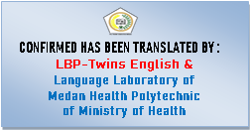

# KATA PENGANTAR

Puji syukur kepada Tuhan Yang Maha Esa telah melimpahkan berkat dan karunia-Nya, sehingga penulis dapat menyelesaikan penelitian dan menyusun Karya Tulis Ilmiah yang berjudul **“Penetapan Kadar Alkohol Pada Tapai Beras (*Oryza sativa* L.) Menggunakan Metode Alkalimetri”**

Penulis telah berupaya semaksimal mungkin menyelesaikan karya tulis ini, namun penulis menyadari masih banyak kekurangan, untuk itu penulis mengharapkan masukkan berupa saran dan ataupun kritik yang bersifat membangun diri pembaca dan penyempurnaan karya tulis ilmiah ini.

Adapun tujuan dari penulisan karya tulis ini adalah untuk melengkapi dan memnuhi syarat untuk menyelesaikan Program Pendidikan D-III di Jurusan Farmasi Poltekkes Kemenkes Medan.

Dalam menyusun dan penulisan karya tulis ini, penulis telah banyak menerima bimbingan, dukungan, bantuan beserta doa dari berbagai pihak. Oleh karena itu, pada kesempatan ini penulis ingin menyampaikan terima kasih yang sebesar-besarnya kepada:

1. Ibu R.R Sri Arini Winarti Rinawati, SKM, M.Kep selaku direktur Poltekkes Kemenkes Medan.
2. Ibu Nadroh Sitepu, M. Si selaku ketua Jurusan Farmasi Poltekkes Kemenkes Medan.
3. Bapak Zulfikri, M. Si., Apt selaku pembimbing akademik yang membimbing menulis sebagai mahasiswa di Jurusan Farmasi Poltekkes Kemenkes Medan.
4. Ibu Maya Handayani Sinaga, S.S., M. Pd selaku dosen pembimbing dan ketua penguji Karya Tulis Ilmiah (KTI) yang membimbing penulis dalam menyelesaikan KTI ini.
5. Ibu Ernoviya, S.Farm., Apt., M.Si selaku pembimbing akademik yang membimbing penulis sebagai mahasiwa di Jurusan Farmasi Poltekkes Kemenkes Medan.
6. Ibu Masrah, S.Pd., M.Kes dan Bapak Zulfikri, M.Si., Apt selaku dosen penguji I dan penguji II KTI yang menguji, memberikan masukan dan saran kepada penulis.
7. Seluruh dosen dan staff Pegawai Jurusan Farmasi Poltekkes Kemenkes Medan yang telah banyak memberikan bimbingan dan pengetahuan selama masa perkuliahan.
8. Teristimewa kepada kedua orang tua penulis tercinta, Ayahanda Bachtiar Efendi dan Ibunda Nining Yuniarti yang selalu memberi kasih sayang, motivasi, dukungan penuh baik secara moral, materi dan doa yang sangat berharga dan luar biasa, serta adik penulis, Dani Pasha Galih Efendi, terimakasih atas doa dan segala dukungan sehingga penulis dapat menyelesaikan pendidikan dan KTI ini.
9. Seluruh rekan seperjuangan penulis di Jurusan Farmasi Poltekkes Kemenkes Medan angkatan 2020 yang tidak dapat disebutkan namanya satu per satu.
10. Semua pihak yang membantu serta mendoakan yang tidak dapat disebutkan satu per satu sehingga dapat terselesaikannya KTI ini.

Akhirnya dengan segala kerendahan hati penulis menyadari sepenuhnya bahwa penulisan Karya Tulis Ilmiah ini jauh dari kata sempurna, namun penulis berharap karya tulis ilmiah ini bermanfaat bagi kita semua.

Medan, Juni 2023

Penulis

Bening Alfira Tiara Efendi

NIM P07539020007

# DAFTAR ISI

Halaman

LEMBAR PERSETUJUAN i

LEMBAR PENGESAHAN ii

SURAT PERNYATAAN iii

ABSTRAK iv

ABSTRACT v

KATA PENGANTAR vi

DAFTAR ISI viii

DAFTAR TABEL x

DAFTAR GAMBAR xi

DAFTAR LAMPIRAN xii

BAB I PENDAHULUAN 1

1.1 Latar Belakang 1

1.2 Rumusan Masalah 2

1.3 Tujuan Penelitian 2

1.4 Manfaat Penelitian 2

BAB II TINJAUAN PUSTAKA 4

2.1 Tapai Beras 4

2.1.1 Beras (*Oryza sativa* L*.)* 4

2.1.2 Tapai 6

2.1.3 Ragi 7

2.1.4 Fermentasi 8

2.1.5 Cara Pembuatan Tapai Beras 8

2.2 Alkohol 9

2.2.1 Tinjauan Kimia Alkohol 10

2.2.2 Efek Alkohol Bagi Tubuh 11

2.3 Identifikasi Kadar Alkohol 11

2.3.1 Destilasi 11

2.3.2 Alkalimetri 12

2.4 Kerangka Konsep 13

2.5 Definisi Operasional 13

BAB III METODE PENELITIAN 14

3.1 Jenis dan Desain Penelitian 14

3.1.1 Jenis Penelitian 14

3.1.2 Desain Penelitian 14

3.2 Lokasi dan Waktu Penelitian 14

3.2.1 Lokasi Penelitian 14

3.2.2 Waktu Penelitian 14

3.3 Populasi dan Sampel 14

3.3.1 Populasi 14

3.3.2 Sampel 14

3.4 Alat dan Bahan 15

3.4.1 Alat 15

3.4.2 Bahan 15

3.5 Prosedur Kerja 15

3.5.1 Pembuatan Sampel Tapai Beras 15

3.5.2 Destilasi 15

3.5.3 Pembuatan Larutan Standar NaOH 0,1 N 16

3.5.4 Standarisasi NaOH 0,1 N 16

3.5.5 Titrasi dan Perhitungan Kadar Alkohol 16

BAB IV HASIL DAN PEMBAHASAN 18

4.1 Hasil Percobaan dan Pengolahan Data 18

4.1.1 Hasil Destilasi 18

4.1.2 Hasil Standarisasi NaOH 0,1 N 18

4.1.3 Hasil Titrasi dan Penetapan Kadar Alkohol 18

4.2 Pembahasan 19

BAB V KESIMPULAN DAN SARAN 21

5.1 Kesimpulan 21

5.2 Saran 21

DAFTAR PUSTAKA 22

# DAFTAR TABEL

Halaman

**Tabel 2.1** Nilai Gizi Beras per 100 g BDD (Utama, 2015) 6

**Tabel 4.1** Hasil Penetapan Kadar Alkohol (% v/v) 18

# DAFTAR GAMBAR

Halaman

**Gambar 2.1** Tanaman Padi (*Oryza sativa* L.) 4

**Gambar 2.2** Beras 5

**Gambar 2.3** Ragi Tapai 7

**Gambar 2.4** Proses Fermentasi 8

**Gambar 2.5** Tapai Beras 9

**Gambar 2.6** Rumus Bangun Alkohol 10

**Gambar 2.7** Kerangka Konsep 13

# DAFTAR LAMPIRAN

Halaman

**Lampiran 1** Surat Izin Penelitian dan Pemakaian Laboratorium 24

**Lampiran 2** Surat Bebas Pemakaian Alat Laboratorium 26

**Lampiran 3** Surat Ethical Clearance (EC) 28

**Lampiran 4** Lembar Perhitungan 29

**Lampiran 5** Foto Pengambilan Data Sampel 31

**Lampiran 6** Kartu Bimbingan Karya Tulis Ilmiah 33

# BAB I

# PENDAHULUAN

## 1.1 Latar Belakang

Beras (*Oryza sativa* L*.*) termasuk pangan yang popular untuk penduduk belahan timur dunia termasuk negara kita, sejajar dengan gandum untuk dunia barat. Beras juga bahan makanan pokok masyarakat Indonesia, disamping perannya sebagai makanan pokok, beras juga dapat dijadikan makanan olahan hasil fermentasi yaitu tapai (Hasanah, 2008).

Tapai merupakan pangan tradisional di Indonesia dan sangat digemari karena cita rasa manis, alkoholis dan asam. Tapai tidak asing lagi dengan nama tapai telo di Jawa, peuyeum di Bandung (Sunda) serta variasi lain tergantung bahan dasar yang digunakan misalnya tapai beras, beras ketan putih, ketan hitam dan singkong (Sediarso *et al*., 2020).

Makanan hasil fermentasi banyak digemari oleh masyarakat karena rasanya yang khas. Makanan fermentasi yang terkenal dan sering dikonsumsi yaitu tapai (Islami, 2019). Tapai memiliki rasa manis dan sedikit mengandung alkohol, memiliki aroma yang menyenangkan, bertekstur lunak dan berair. Sebagai produk makanan, tapai cepat rusak karena adanya fermentasi lanjut setelah kondisi optimum fermentasi tercapai, sehingga harus segera dikonsumsi. Makanan ini dibuat dengan bantuan jamur *Endomycopsis fibuligeria, Rhizopus oryzae* ataupun *Saccharomyces cereviciae* sebagai ragi (Kanino, 2019)

Ragi tapai adalah kultur starter kering dibuat dari campuran tepung beras, rempah-rempah dan air atau jus tebu/ekstrak (Dirayati et al., 2018). Ragi adalah suatu *inoculum* atau starter untuk melakukan fermentasi dalam pembuatan produk tertentu. Proses fermentasi ini akan menghasilkan alkohol dan ${CO}_{2}$ (Dirayati et al., 2018). Penelitian biokimia telah mengatakan bahwa peragian pada gula (karbohidrat) yang di katalisasi enzim menghasilkan alkohol (Fathnur, 2019).

Ragi tapai berasal dari tepung beras yang dicampurkan dengan bahan-bahan lain sehingga dapat membantu dalam proses fermentasi. Di dalam ragi ini terdapat mikroorganisme yang dapat mengubah karbohidrat (pati) menjadi gula sederhana (glukosa) yang selanjutnya diubah lagi menjadi alkohol. Karbohidrat (pati) terfermentasi maka menghasilkan sejumlah asam laktat yang akan menurunkan nilai pH sehingga menimbulkan rasa asam (Yaqin, 2021).

Fermentasi merupakan suatu reaksi oksidasi-reduksi didalam sistem biologi yang menghasilkan energi, dimana sebagai donor dan aseptor elektron digunakan senyawa organik. Senyawa organik yang biasanya digunakan adalah karbohidrat dalam bentuk glukosa. Senyawa tersebut akan diubah oleh reaksi-reduksi dengan katalis enzim menjadi suatu bentuk lain, misalnya alkohol (Dirayati et al., 2018). Bahan yang kandungan karbohidratnya besar mempunyai kadar alkohol tinggi dan semakin lama waktu fermentasi maka kadar alkohol semakin tinggi (Komuna, 2018).

Alkohol ($C_{2}H_{5}OH$) adalah cairan transparan tidak berwarna, cairan yang tidak berbau, mudah menguap, dapat bercampur dengan air, eter dan kloroform, diperoleh melalui fermentasi karbohidrat dengan ragi sebagai katalisator (Fathnur, 2019). Alkohol sendiri bisa berperan sebagai sumber kalori dan membawa efek positif bagi manusia, tetapi jika konsentrasi alkohol dalam darah mencapai 100 mg/100 ml, akan menimbulkan bahaya dan gejala-gejala intoksisasi. Konsumsi alkohol yang kronis bisa mengakibatkan sirosis karena kerusakan hati serta merusak jaringan tubuh lainnya (Harmawan et al., 2019).

Di Sumatera khususnya Provinsi Aceh, tapai beras biasanya dikonsumsi oleh masyarakat Bireuen. Dengan demikian, peneliti tertarik untuk melakukan penelitian berjudul “Penetapan Kadar Alkohol pada Tapai Beras (*Oryza Sativa* L.) Menggunakan Metode Alkalimetri”.

## 1.2 Rumusan Masalah

Berapa kadar alkohol pada tapai beras (*Oryza sativa* L.)?

## 1.3 Tujuan Penelitian

Mengetahui berapa kadar alkohol pada tapai beras (*Oryza sativa* L.) menggunakan metode alkalimetri.

## 1.4 Manfaat Penelitian

Hasil penelitian ini diharapkan dapat memberikan manfaat sebagai berikut:

1. Memberikan informasi ilmiah kepada masyarakat tentang kadar alkohol pada tapai beras (*Oryza sativa* L.) menggunakan metode alkalimetri.
2. Memberikan pengetahuan dan data bagi peneliti selanjutnya dari segala segi yang mencakup tentang penelitian penetapan kadar alkohol pada tapai beras (*Oryza sativa* L.) menggunakan metode alkalimetri.
3. Menambah pengetahuan dan pengalaman bagi peneliti mengenai penetapan kadar alkohol pada tapai beras (*Oryza sativa* L*.*) menggunakan metode alkalimetri.

# BAB II

# TINJAUAN PUSTAKA

## 2.1 Tapai Beras

### 2.1.1 Beras (*Oryza sativa* L*.)*

Tanaman padi (*Oryza sativa* L.) merupakan salah satu jenis serelia utama di dunia. Biji padi terdiri dari sdua bagian, yaitu bagian yang dapat dimakan (*rice caryopsis*) dan kulit hull atau husk (Lufita Rochim S, 2016). Tanaman padi merupakan tanaman yang termasuk golongan jenis *Gaminae* atau rumput-rumputaan. Menurut *United Satates Departement of Agiculture* atau USDA (2019) klasifikasi tanaman padi secara lengkap sebagai berikut:

Kingdom : *Plantae*

Sub kingdom : *Tracheobionta*

Super divisi : *Spermatophyta*

Divisi : *Magnoliophyta*

Kelas : *Liliopsida*

Sub kelas : *Commelinidae*

Ordo : *Cryperales*

Family : *Gamineae*

Genus : *Oryza* L.

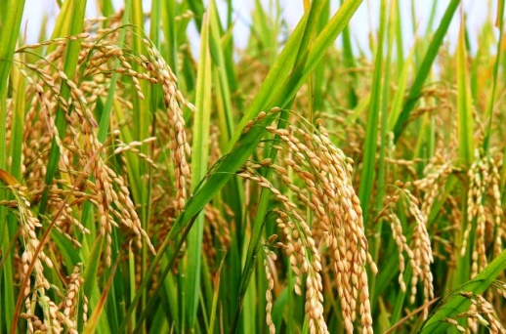Spesies : *Oryza sativa* L.

Gambar 2. 1 Tanaman Padi (*Oryza sativa* L.)

Tanaman padi memiliki bentuk yang beragam, baik tanaman maupun berasnya. Di Indonesia, terdapat beras dengan bermacam-macam warna antara lain beras putih (*Oryza sativa* L.), beras hitam (*Oryza sativa* L. indica) dan beras merah (*Oryza nivara*). Sampai saat ini, beras berwarna putih masih mendapat perhatian lebih dibandingkan beras dengan warna lainnya (Sari et al., 2020).

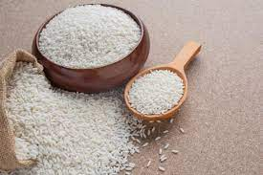Beras merupakan gabah atau butiran padi yang bagian kulit luarnya sudah dibuang dengan cara digiling atau disosoh. Gabah terdiri atas sekam (kulit luar), *aleuron* (kulit ari), bekatul atau *germ, endosperm* (bagian butir) dan embrio atau calon tanaman baru yang tidak dapat tumbuh kembali setelah menjadi beras (Lufita Rochim S, 2016).

Beras merupakan makanan sumber energi yang memiliki kandungan karbohidrat tinggi sehingga dijadikan makanan pokok orang Indonesia dan beberapa negara lain (Sari et al., 2020). Beras memiliki kandungan gizi yang terdiri dari karbohidrat, protein, lemak, air, besi, magnesium, phosphor, potassium, seng, vitamin B1, B2, B3, B6, B9 dan serat. Kandungan gizi pada setiap jenis beras bervariasi. Perbedaan kandungannya terdapat padakadar protein, besi, seng dan serat. Kadar gizi sangat bervariasi dari keempat unsur yang terdapat dalam kandungan gizi beras, yaitu seperti kandungan protein berkisar antara 6.8-8.5, pati berkisar 85-95%, kandungan pentosan 2-2,5%, kandungan gula 0,6-1,1%, kandungan besi 1.2-5.5, kandungan seng 0.5-3.5, dan kandungan serat 0-2.2 (Utama, 2015).

Gambar 2. 2 Beras

|  |  |  |
| --- | --- | --- |
| Informasi Nilai Gizi Beras (*Oryza sativa* L)  Per 100 g BDD (Berat Dapat Dimakan) | | |
|  |  | % AKG* |
| Energi | 357 kkal | 16.60 % |
| Lemak total | 1.70 g | 2.54 % |
| Vitamin A | 0 mcg | 0 % |
| Vitamin B1 | 0.20 mg | 20 % |
| Vitamin B2 | 0.08 mg | 8 % |
| Vitamin B3 | 2.60 mg | 17.33 % |
| Vitamin C | 0 mg | 0 % |
| Karbohidrat total | 77.10 g | 23.72 % |
| Protein | 8.40 g | 14 % |
| Serat pangan | 0.20 g | 0.67 % |
| Kalsium | 147 mg | 13.36 % |
| Fosfor | 81 mg | 11.57 % |
| Natrium | 27 mg | 1.80 % |
| Kalium | 71 mg | 1.51 % |
| Tembaga | 100 mcg | 12.50 % |
| Besi | 1.80 mg | 8.18 % |
| Seng | 0.50 mg | 3.85 % |
| B-Karoten | 0 mcg | - |
| Karoten total |  | - |
| Air | 12 g | - |
| Abu | 0.80 g | - |

Tabel 2. 1 Nilai Gizi Beras per 100 g BDD (Utama, 2015)

### 2.1.2 Tapai

Tapai adalah makanan tradisional yang mudah dalam pengolahannya dan tidak membutuhkan biaya mahal. Tapai merupakan makanan khas olahan dari aneka bahan pangan yang mengandung karbohidrat. Proses pembuatan tapai melalui proses fermentasi diperlukan ragi tapai yang akan mengubah karbohidrat dalam bahan menjadi gula dan alkohol (Dirayati et al., 2018). Tapai (sering dieja sebagai tape) atau uli (bahasa Betawi) adalah salah satu makanan tradisional Indonesia yang dihasilkan dari proses peragian (fermentasi) bahan pangan berkarbohidrat atau sumber pati (Ulandari, 2015).

Tapai merupakan makanan selingan yang cukup populer di Indonesia dan Malaysia. Tapai memiliki rasa manis dan sedikit mengandung alkohol, memiliki aroma yang menyenangkan, bertekstur lunak dan berair. Perubahan biokimia yang penting pada fermentasi tapai adalah hidrolisis pati menjadi glukosa dan maltosa yang akan memberikan rasa manis serta perubahan gula menjadi alkohol dan asam organik (Komuna, 2018).

### 2.1.3 Ragi

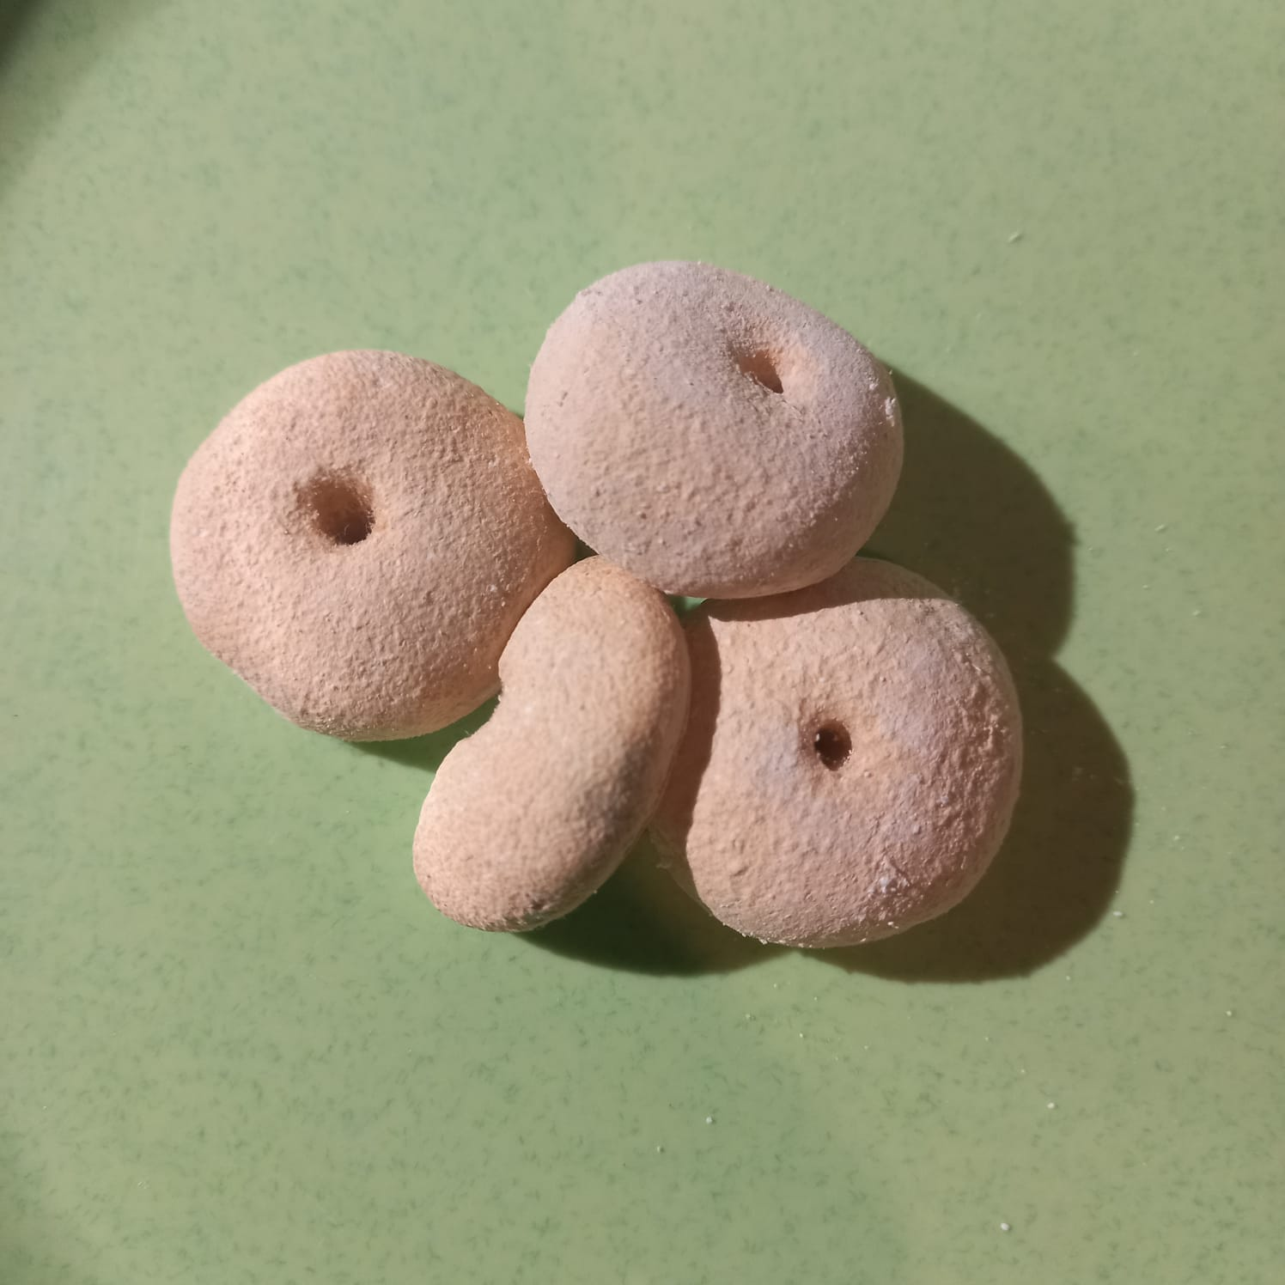Ragi tapai merupakan populasi campuran yang terdiri dari spesies-spesies genus *Aspergilius, Saccharomyces, Candida, Hansenulla*, dan bakteri *Acetobacter*. Ragi tapai digunakan untuk pembuatan produk fermentasi seperti misal tapai ketan dan tapai singkong. Ragi tapai berasal dari tepung beras yang dicampurkan dengan bahan-bahan lain sehingga dapat membantu dalam proses fermentasi. Didalam ragi ini terdapat mikroorganisme yang dapat mengubah karbohidrat (pati) menjadi gula sederhana (glukosa) yang selanjutnya diubah lagi menjadi alkohol dan reaksi lanjutannya akan menghasilkan asam. Karbohidrat (pati) terfermentasi maka menghasilkan sejumlah asam laktat yang akan menurunkan nilai pH sehingga menimbulkan rasa asam (Yaqin, 2021).

Gambar 2. 3 Ragi Tapai

### 2.1.4 Fermentasi

Fermentasi berasal dari bahasa latin “*fervere*” yang berarti merebus (*to boil*), yaitu berdasarkan ilmu kimia terbentuknya gas-gas dari suatu cairan kimia yang pengertiannya berbeda dengan air mendidih. Gas yang tebentuk tersebut diantaranya karbondioksida (${CO}_{2}$). Keadaan ini disebabkan adanya aktifitas khamir pada ekstari buah-buahan atau biji-bijian. Reaksi fermentasi berbeda-beda tergantung pada jenis gula yang digunakan dan produk yang dihasilkan. Secara singkat, glukosa ($C_{6}{H_{12}O_{6})}^{}$ yang merupakan gula paling sederhana, melaluin fermentasi akan menghasilkan alkohol ($2C_{2}H_{5}OH$). Reaksii fermentasi inii dilakukan oleh ragi dan digunakan pada produksi makanan (Komuna, 2018).

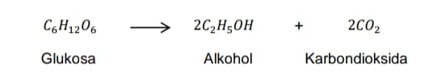Fermentasi merupakan suatu reaksi oksidasi-reduksi didalam sistem biologi yang menghasilkan energi, dimana sebagai donor dan aseptor elektron digunakan senyawa organik. Senyawa organik yang biasanya digunakan adalah karbohidrat dalam bentuk glukosa. Senyawa tersebut akan diubah oleh reaksi-reduksi dengan katalis enzim menjadi suatu bentuk lain, misalnya alkohol (Yaqin, 2021). Reaksi yang terjadi dalam fermentasi (Yaqin, 2021) sebagai berikut:

Gambar 2. 4 Proses Fermentasi

Fermentasi dipengaruhi oleh beberapa faktor, salah satunya adalah lama fermentasi. Lama fermentasi yang dibutuhkan dalam proses fermentasi adalah 2-3 hari (Yaqin, 2021), waktu yang sesuai akan menghasilkan tapai yang rasanya khas, rasa manis dengan sedikit asam serta adanya aroma alkohol. Rasa manis karena perubahan karbohidrat menjadi glukosa sebagai karbohidrat yang lebih sederhana, sedangkan rasa asam karena dalam proses fermentasi terbentuk asam, sehingga semakin lama pemeraman maka akan terjadi peningkatan kadar alkohol dan total asam (Yaqin, 2021).

### Cara Pembuatan Tapai Beras

Ambil beras sebanyak 300 gram dibersihkan/dicuci memakai air mengalir yang bersih, kemudian dimasak di panci atau bisa menggunakan *rice cooker* menggunakan air sebanyak 400 ml, setelah masak kemudian didinginkan di wadah. Lalu, setelah dingin atau suhu normal, tambahkan sebanyak 1 butir ragi yang telah dihaluskan dan diaduk sampai rata, langkah selanjutnya ialah wadah di tutup rapat dan biarkan terjadi fermentasi selama 3 hari pada suhu kamar (28–30°C). Menurut Ulandari (2015), menyatakan bahwa lama fermentasi yang paling optimal untuk proses pembuatan bioalkohol adalah 2-3 hari. Jika fermentasi dilakukan lebih dari 3 hari, justru kadar alkoholnya dapat berkurang. Berkurangnya kadar alkohol disebabkan karena alkohol telah dikonversi menjadi senyawa lain, misalnya ester.

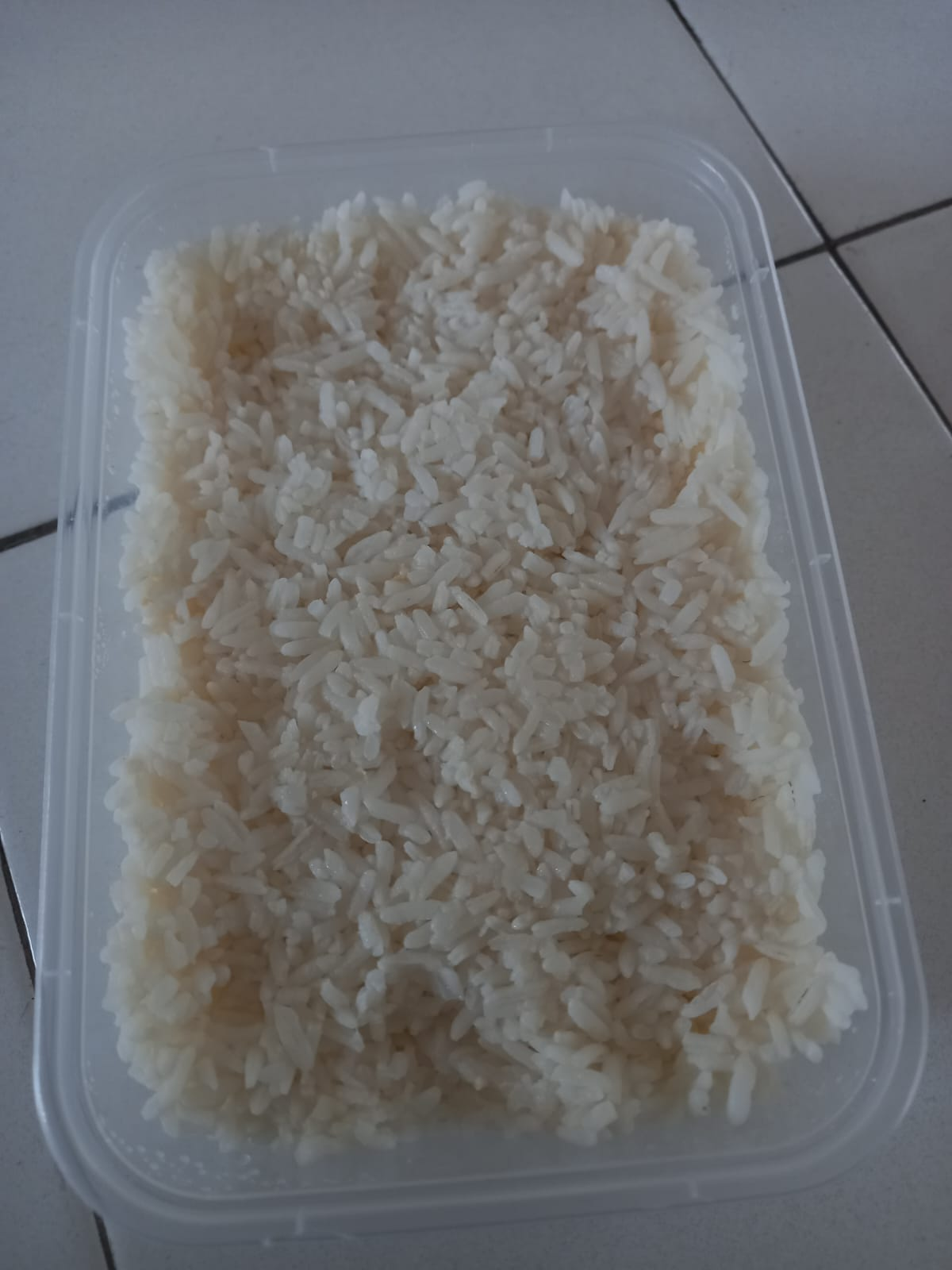

Gambar 2. 5 Tapai Beras

## 2.2 Alkohol

Pada abad ke-19, kata alkohol dipergunakan untuk menyebut rasa *essence*, jadi alkohol adalah *essence* dari anggur. Akan tetapi, kata alkohol secara umum digunakan unyuk menyebut rasa anggur. Dalam ilmu kimia yang dimaksud alkohol adalah suatu senyawa organik yang mengandung gugus hidroksi (-OH) sebagai gugus fungsionilnya (Hasanah, 2008). Sedangkan secara umum yang dimaksud dengan alkohol adalah alkohol dengan rumus kimia $C_{2}H_{5}OH$.

Menurut Ulandari (2015), proses pembuatan alkohol dapat dilakukan dengan dua cara, yaitu:

1. Cara sintesis, yaitu dengan melakukan reaksi kimia elementer untuk mengubah bahan baku menjadi alkohol.
2. Cara fermentasi, yaitu dengan menggunakan aktivitas mikroba. Mikroba yang berperan dalam pembuatan alkohol adalah ragi yaitu *Saccharomyces cerevisiae* (jenis utama) dan beberapa jenis lainnya seperti *Saccharomyces anamesi* serta suhu yang diperlukan berkisar antara 30-37ºC. Alkohol yang dihasilkan dari proses fermentasi adalah alkohol.

### 2.2.1 Tinjauan Kimia Alkohol

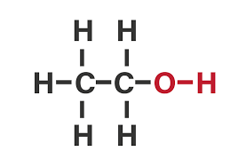Menurut Farmakope Indonesia Edisi III:

Alkohol

Gambar 2. 6 Rumus Bangun Alkohol

Etanol atau lebih dikenal sebagai alkohol adalah campuran etilalkohol dan air. Mengandung tidak kurang dari 94,7 v/v atau 92,0% dan tidak lebih dari 95,2% v/v atau 92,7% $C_{2}H_{5}OH$.

Nama lain : Alkohol

Nama resmi : Aethanolum

Rumus kimia : CH3 – CH2 – OH

Pemerian : Cairan tak berwarna, jernih, mudah menguap dan mudah bergerak; bau khas; rasa panas. Mudah terbakar dengan memberikan nyala biru yang tidak berasap.

Kelarutan : Sangat mudah larut dalam air, dalam kloroform P dan dalam eter P.

Penggunaan : Zat tambahan.

### 2.2.2 Efek Alkohol Bagi Tubuh

Selama ini, stigma yang berkembang di masyarakat adalah alkohol dapat merusak tubuh. Agaknya, pandangan seperti ini perlu diluruskan. Pasalnya, pada dosis yang rendah (tidak memabukkan), alkohol justru menguntungkan bagi tubuh. Beberapa hasil studi menyatakan bahwa konsumsi alkohol mampu menurunkan serangan jantung, stroke, dan mencegah kemungkinan munculnya serangan *alzheimer* (Yaqin, 2021).

Berdasarkan Peraturan Badan Pengawas Obat Dan Makan (BPOM) Nomor 14 tahun 2016, kadar alkohol yang diperbolehkan untuk di konsumsi ialah alkohol golongan A dengan kadar 1-5 %, golongan B dengan kadar 5–20 % dan golongan C dengan kadar lebih dari 20-55%. Konsumsi alkohol sebaiknya tidak berlebih, jika mengkonsumsi alkohol berlebihan dapat menghilangkan kesadaran juga dapat menimbulkan dampak negatif bagi tubuh seperti menimbulkan rasa mual, memicu sakit kepala, peradangan hati (*liver chirrhosis*), pendarahan dalam perut (*magh*), penyakit jantung (*cardiomyopathy*) dan sistem kekebalan tubuh. Pengaruhnya terhadap otak dapat secara akut (*intoksisasi, delirium*) atau kronis (*ataxia,* pelupa,koordinasi motorik) dan merusak jaringan dalam tubuh lainnya (Yaqin, 2021).

## 2.3 Identifikasi Kadar Alkohol

### 2.3.1 Destilasi

Destilasi adalah cara pemisahan zat cair dari campurannya berdasarkan perbedaan titik didih atau berdasarkan kemampuan zat untuk menguap (Nadliroh & Fauzi, 2021). Dimana zat cair dipanaskan hingga titik didihnya, serta mengalirkan uap ke dalam alat pendingin (kondensor) dan mengumpulkan hasil pengembunan sebagai zat cair (Nadliroh & Fauzi, 2021). Pada kondensor digunakan air yang mengalir sebagai pendingin.

Dalam larutan terdapat dua komponen yaitu *solute* dan *solvent*, sehingga larutan didefinisikan sebagai campuran homogeny *solute* dan *solvent,* terbentuknya larutan karena adanya gaya tarik antara molekul *solute* dan *solvent* dalam proses kelarutan. Apabila *solvent* berupa air maka disebut proses hidrasi (Hasanah, 2008). Dalam kimia, sering dihadapi masalah yang berhubungan dengan cara memisahkan *solute* dan *solvent*. Jika solute bukan *volatil* atau kurang *volatile* dibandingkan *solvent-*nya maka, *solven*t dapat dipisahkan dengan cara destilasi (Hasanah, 2008).

Dasar pemisahan destilasi adalah perbedaan dua titik didih dua cairan atau lebih. Jika campuran dipanaskan maka komponen yang titik didihnya lebih rendah akan menguap lebih dulu. Dengan mengatur suhu secara cermat komponen larutan akan menguap dan mengembunkan komponen demi komponen secara bertahap. Air mendidih pada 100°C dan alkohol mendidih pada sekitar 78°C pada tekanan atmosfer. Perbedaan dalam titik didih inilah yang memungkinkan pemisahan campuran alkohol air. Proses pengembunan terjadi dengan mengalirkan uap ke tabung pendingin (Muflihah & Maisyaroh, 2018).

### 2.3.2 Alkalimetri

Alkalimetri adalah pengukuran yang berkaitan dengan reaksi asam basa yang umumnya dilakukan secara titrimetri. Sehingga umum disebut titrasi asidimetri atau titrasi alkalimetri. Titrasi alkalimetri adalah titrasi terhadap larutan asam bebas dengan larutan standar basa kuat atau titrasi terhadap larutan garam yang berasal dari basa lemah dengan larutan standar basa kuat (Kacaribu, 2020).

Alkalimetri merupakan metode yang berdasarkan pada reaksi netralisasi, yaitu reaksi antara ion hidrogen yang berasal dari asam dengan ion hidroksida yang berasal dari basa yang membentuk molekul air. Karenanya alkalimetri dapat didefinisikan sebagai metode untuk menetapkan kadar asam dari suatu bahan dengan menggunakan larutan basa yang sesuai (Stefanus, 2018). Titer yang digunakan pada alkalimetri adalah NaOH atau KOH. NaOH mempunyai keunggulan dibandingkan KOH dalam harga, NaOH maupun KOH mudah bereaksi dengan CO2 membentuk garam karbonat. Garam natrium karbonat lebih mudah dipisahkan dari NaOH daripada garam kalium karbonat yang sulit dipisahkan dari KOH, hal ini akan mengganggu reaksi yang terjadi. Titer sebelum digunakan untuk menitrasi sampel harus dibakuan terlebih dahulu menggunakan larutan asam baku primer. Indikator pada titrasi asam-basa adalah asam atau basa organik lemah yang berada dalam dua macam bentuk warna yang berbeda (Kacaribu, 2020).

Larutan standart/larutan baku adalah suatu larutan yang konsentrasinya telah diketahui dengan pasti dan teliti. Dimana, proses penambahan larutan standart ke dalam larutan analit sampai terjadi reaksi sempurna disebut proses titrasi. Indikator fenolftalein yang dikenal baik adalah asam dwiprotik dan tak berwarna. Mula-mula zat ini tersisosiasi menjadi suatu bentuk tak berwarna dan kemudian dengan kehilangan proton kedua, menjadi ion dengan sistem konjugasi, timbulah warna merah jingga. Suatu indikator lain yang luas pemakaiannya, adalah suatu basa dan berwarna kuning dalam bentuk molekulnya. Penambahan ipn hifropgen akan menghasilkan kation yang berwarna merah muda (Stefanus, 2018)

Titrasi merupakan metode analisis [kimia](http://id.wikipedia.org/wiki/Kimia) secara kuantitatif yang biasa digunakan dalam [laboratorium](http://id.wikipedia.org/wiki/Laboratorium) untuk menentukan konsentrasi dari [reaktan](http://id.wikipedia.org/wiki/Reaktan). Karena pengukuran volume memainkan peranan penting dalam titrasi, maka teknik ini juga dikenali dengan analisis volumetrik. Dalam proses titrasi ada beberapa hal yang perlu diperhatikan, yaitu :

1. Indikator titrasi, yaitu zat kimia lain, analit atau titran yang sengaja ditambahkan pada proses titrasi untuk mengetahui titik ekivalen.
2. Titik Ekivalen/titik akhir teoritis, yaitu saat dimana reaksi tepat berlangsung sempurna.
3. Titik Akhir titrasi, yaitu suatu peristiwa dimana indikator telah menunjukkan warna dan titrasi harus dihentikan.

## 2.4 Kerangka Konsep

## 2.5 Definisi Operasional

Gambar 2. 7 Kerangka Konsep

Alkohol pada tapai beras ialah hasil destilat yang dihasilkan dari 500 gram tapai ditetapkan secara metode alkalimetri dalam bentuk persentase v/v.

# BAB III

# METODE PENELITIAN

## 3.1 Jenis dan Desain Penelitian

### 3.1.1 Jenis Penelitian

Jenis penelitian yang digunakan ialah penelitian kuantitatif.

### 3.1.2 Desain Penelitian

Desain penelitian yang digunakan ialah deskriptif observasional dengan cara eksperimen di laboratorium menggunakan metode alkalimetri di Laboratorium Kimia Farmasi.

## 3.2 Lokasi dan Waktu Penelitian

### 3.2.1 Lokasi Penelitian

Penelitian ini dilakukan di Laboratorium Kimia Farmasi Poltekkes Kemenkes Medan Jurusan Farmasi Jalan Airlangga, No. 20, Kecamatan Medan Petisah, Kota Medan.

### 3.2.2 Waktu Penelitian

Penelitian ini dilakukan selama 6 bulan, dimulai pada Januari hingga Juni 2023.

## 3.3 Populasi dan Sampel

### 3.3.1 Populasi

Populasi pada penelitian ini adalah 300 gram beras yang difermentasi menjadi 500 gram tapai beras

### 3.3.2 Sampel

Sampel pada penelitian ini adalah 500 gram tapai beras yang didestilasi menjadi 30 ml destilat dan ditetapkan kadarnya secara alkalimetri.

## 3.4 Alat dan Bahan

### 3.4.1 Alat

Alat yang digunakan untuk melakukan penelitian ini adalah alat destilasi sederhana 1 set, batang pengaduk, buret 1 set (buret, statif dan klem), corong kaca, erlenmeyer 250 ml, gelas beker 100 ml, gelas ukur, kaca arloji, labu ukur 100 ml, neraca analitik, pipet tetes, pipet volume, r*ice cooker* (pemasak nasi elektrik), sendok, spatula dan wadah tertutup.

### 3.4.2 Bahan

Bahan yang digunakan untuk melakukan penelitian ini adalah air, aquadest, asam oksalat, beras, indikator PP (phenolphtalein) 1%, larutan NaOH 0,1 N dan ragi.

## 3.5 Prosedur Kerja

### 3.5.1 Pembuatan Sampel Tapai Beras

1. Ambil beras sebanyak 300 gram dibersihkan/dicuci memakai air mengalir yang bersih.
2. Kemudian dimasak di panci atau bisa menggunakan rice cooker menggunakan air sebanyak 500 ml.
3. Setelah masak kemudian didinginkan di wadah.
4. Lalu, setelah dingin atau suhu normal, tambahkan sebanyak 1 butir ragi yang telah dihaluskan dan diaduk sampai rata.
5. Langkah selanjutnya ialah wadah di tutup rapat dan biarkan terjadi fermentasi.
6. Difermentasi selama 3 hari pada suhu kamar (28–30°C).

### 3.5.2 Destilasi

Setelah 3 hari fermentasi tapai beras telah jadi dan siap dikonsumsi, maka kita lakukan destilasi guna memisahkan alkohol dari sampel, sebagaii berikut:

1. Ditimbang 500 gram tapai beras dan ditambahkan aquadest secukupnya lalu aduk hingga homogen.
2. Campuran di masukkan dalam labu alas bulat dan labu destilat di pasang pada alat destilasi dan ditetapkan suhunya 78°C.
3. Didestilasi dan hasil destilasi ditampung dalam tempat terpisah.
4. Destilasi dihentikan jika sudah tidak ada destilat yang menetes dalam penampung.
5. Destilat yang didapat diukur dalam satuan mililiter.
6. lalu dimasukkan dalam botol dan ditutup rapat.

### 3.5.3 Pembuatan Larutan Standar NaOH 0,1 N

1. Sebanyak 0,6 g NaOH ditimbang lalu dilarutkan dengan aquadest.
2. Selanjutnya dimasukkan ke dalam labu ukur 100 ml, tambahkan aquadest sampai tanda batas.
3. Dihomogenkan lalu disimpan dalam botol reagen tertutup (Rahmawati et al., 2019).

### 3.5.4 Standarisasi NaOH 0,1 N

Sebelum dilakukan pengujian, terlebih dahulu dilakukan standarisasi NaOH 0,1 N, dengan cara sebagai berikut:

1. Mula-mula ditimbang 0,9 g asam oksalat lalu dilarutkan dalam 100 ml aquadest.
2. Selanjutnya diambil 10 ml larutan dimasukkan ke dalam erlenmeyer.
3. Ditambahkan 3 tetes indikator PP (Phenolphthalein) 1%.
4. Kemudian dititrasi dengan NaOH 0,1 N sampai larutan berubah warna menjadi merah muda.
5. Setelah berubah warna, titrasi dihentikan kemudian lihat volume larutan NaOH 0,1 N yang digunakan.
6. Dicatat hasil yang didapatkan (Rahmawati et al., 2019).
7. Lakukan berulang sampai 3 kali dan di hitung hasil akhirnya menggunakan rumus yang telah ditetapkan.

### 3.5.5 Titrasi dan Perhitungan Kadar Alkohol

1. Sampel destilat alkohol dari tapai beras di ambil sebanyak 10 ml, di masukkan ke dalam erlenmeyer.
2. Tambahkan aquadest 50 ml dan indikator PP (phenolphthalein) 1% sebanyak 3 tetes, setelah itu dihomogenkan.
3. Kemudian, titrasi dengan larutan NaOH 0,1 N sampai larutan berubah warna menjadi merah muda.
4. Setelah berubah warna, hentikan titrasi dan lihat volume larutan NaOH 0,1 N yang digunakanan.
5. Dicatat hasil yang didapat dan lakukan berulang dengan hal yang sama hingga 3 kali perlakuan.
6. Selanjutnya data yang diperoleh dimasukkan ke dalam pengamatan, kemudian di hitung besarnya kadar alkohol pada tapai beras menggunakan rumus yang telah ditetapkan (Rahmawati et al., 2019).

Rumus perhitungan kadar alkohol:

K. Al = $\frac{Vt × M × Mr C_{2}H_{6}O}{Massa Sampel × 100}×100\%$

Keterangan :

$Vt$: Rata-rata hasil titrasi (ml)

$M$: Molaritas NaOH (0,1 N)

$Mr$: Massa relative $C_{2}H_{6}O$

# BAB IV

# HASIL DAN PEMBAHASAN

## 4.1 Hasil Percobaan dan Pengolahan Data

### 4.1.1 Hasil Destilasi

Setelah dilakukan destilasi selama ± 3 jam atau sampai tidak ada destilat yang menetes dalam penampung, destilat diukur jumlahnya menggunakan gelas ukur dan ditemukan hasil destilat sebanyak 30 ml dari 500 g tapai beras. Kemuadian hasil destilat (alkohol) sebanyak 30 ml dimasukkan dalam botol dan di tutup rapat. Penyimpanan botol destilat menggunakan es batu atau air es guna mencegah alkohol menguap.

### 4.1.2 Hasil Standarisasi NaOH 0,1 N

Sebelum pengujian penetapan kadar alkohol, maka dilakukan standarisasi NaOH 0,1 N dengan larutan asam oksalat. Ditimbang 0,9 g asam oksalat lalu larutkan dalam 100 ml aquadest. Lalu pipet 10 ml larutan ke dalam erlenmeyer dan tambahkan 3 tetes indikator PP (Phenolphtalein) 1% selanjutnya dilakukan titrasi sebanyak 3 kali.Terdapat reaksi yaitu perubahan warna menjadi merah muda dari perlakuan titrasi larutan NaOH pada larutan asam oksalat yang ditambahkan PP (Phenolphtalein) 1%, sehingga membuktikan secara kualitatif bahwa larutan standar NaOH 0,1 N telah baku atau terstandarisasi.

### 4.1.3 Hasil Titrasi dan Penetapan Kadar Alkohol

Hasil destilat atau alkohol dari sampel tapai beras selanjutnya di titrasi dan telah didapatkan hasilnya sebagai berikut:

Tabel 4. 1 Hasil Penetapan Kadar Alkohol (% v/v)

|  |  |  |  |  |  |  |
| --- | --- | --- | --- | --- | --- | --- |
| Nama sampel | Volume titer yang terpakai (ml) | Volume titer rata-rata (ml) | Molaritas NaOH | Massa relative alkohol | Massa sampel (ml) | Kadar Alkohol  (% v/v) |
| Hasil destilat tapai beras | V1 = 0,3  V2 = 0,2  V3 = 0,2 | 0,23 | 0,1 | 46 | 30 | 0,03 |

Maka dari tabel diatas, diperoleh jumlah kadar alkohol dari 30 ml alkohol yaitu sebesar 0,035% (v/v).

## 4.2 Pembahasan

Alkohol pada produk makanan dan minuman hasil proses fermentasi yaitu hasil yang diperoleh dari peragian karbohidrat yang berkataliskan enzim. Satu tipe enzim mengubah karbohidrat menjadi glukosa kemudian menjadi etanol, tipe yang lain menghasilkan cuka (asam asetat), dengan etanol sebagai perantara. Peragian/fermentasi dilakukan dengan bantuan sebagian spesies ragi tertentu seperti *Saccharomyces Cerevisiae*. Ragi ini memetabolisme gula (glukosa) tanpa adanya oksigen menghasilkan etanol dan CO, reaksinya mengikuti persamaan reaksi (Hermanto et al., 2020)

Pada penelitian ini peneliti memilih untuk menetapkan kadar alkohol pada tapai beras menggunakan metode alkalimetri dengan larutan titer NaOH. Pada perlakuan destilasi selama ± 3 jam didapatkan hasil 30 ml destilat atau alkohol dari 500 g tapai beras. Pada pembakuan titer NaOH mendapat hasil volume titer sebesar (V1=10,1 ml), (V2=10 ml), (V3=10,1 ml) dan volume titer rata-rata (Vt) sebesar 10 ml. Lalu, dilakukan pembakuan larutan NaOH dan dihasilkan normalitas NaOH sebesar 0,1 dan larutan titer dinyatakan terstandarisasi.

Selanjutnya, penetapan kadar alkohol dengan metode alkalimetri, alkohol hasil destilasi sebanyak 30 ml di titrasi dengan larutan NaOH 0,1 N dan mendapatkan titik akhir volume titer sebesar (V1=0,3 ml), (V2=0,2 ml), (V3=0,3 ml). Setelah dilakukan titrasi sebanyak 3 kali dan didapat rata-rata volume titer (Vt) 0,23 ml, maka ditetapkan jumlah kadar alkohol pada tapai beras sebesar 0,035% (v/v).

Menurut penelitian sebelumnya yang dilakukan oleh Sutanto (2006) yaitu mentepakan kadar alkohol pada tapai beras ketan putih dan hitam dengan menggunakan metode alkalimetri, menunjukkan bahwa kadar alkohol dalam fermentasi yang bersampel beras ketan putih dan hitam berturut-turut sebesar 0,033% dan 0,038%. Setelah melihat hasil dari penetapan kadar alkohol pada tapai beras dipenelitian ini, dapat dilihat bahwa hasil pada tapai beras mendekati hasil pada tapai beras ketan putih dan hitam, dimana sampel yang dipakai pada kedua penelitian sama-sama memiliki kandungan karbohidrat walaupun berbeda varietas.

Berdasarkan Peraturan Badan Pengawas Obat Dan Makan (BPOM) Nomor 14 tahun 2016, ada beberapa golongan kadar alkohol yang diperbolehkan untuk dikonsumsi, yaitu alkohol golongan A dengan kadar 0-5 %, golongan B dengan kadar 5–20% dan golongan C dengan kadar lebih dari 20-55%. Maka dapat ditarik kesimpulan bahwa tapai beras termasuk pada kadar alkohol golongan A, yaitu golongan dengan kadar alkohol 0-5% (v/v). Dari peraturan tersebut, menunjukkan bahwa kadar alkohol pada tapai beras masih tergolong rendah dan aman untuk dikonsumsi.

# BAB V

# KESIMPULAN DAN SARAN

## 5.1 Kesimpulan

Berdasarkan hasil penelitian yang telah dilakukan, maka dapat diambil kesimpulan yaitu, dari 500 gram tapai beras (*oryza sativa* L.) diperoleh kadar alkohol sebanayak 0,035% (v/v).

## 5.2 Saran

1. Peneliti selanjutnya diharapkan melakukan penetapan kadar alkohol pada tapai beras dengan metode lain.
2. Masyarakat disarankan untuk mengkonsumsi tapai beras secara bijak yaitu dengan porsi secukupnya sebagai salah satu cara untuk mencegah timbulnya dampak negatif bagi tubuh.

# DAFTAR PUSTAKA

Depkes RI. (2020). Farmakope Indonesia Edisi Ketiga. Direktorat Jendral Kefarmasian dan Alat Kesehatan. Aethanolum. Halaman 65.

Dirayati, D., Gani, A., & Erlidawati, E. (2018). Pengaruh Jenis Singkong Dan Ragi Terhadap Kadar Etanol Tape Singkong. *Jurnal IPA & Pembelajaran IPA*, *1*(1), 26–33.

Fathnur. (2019). Uji kadar alkohol pada tapai ketan putih (*Oryza sativa* L. var glutinosa) dan singkong (*Manihot* sp.) melalui fermentasi dengan dosis ragi yang berbeda. *Jurnal Agrisistem*, *15*(2), 71–79.

Harmawan, T., Azhari, M. F., & Yusak, Y. (2019). Penentuan Kadar Alkohol pada Air Nira Aren di Kecamatan Namorambe Kabupaten Deli Serdang Berdasarkan Lama Waktu Penyimpanan pada Suhu Ruang dengan Metode Gravimetri. *Quimica: Jurnal Kimia Sains Dan Terapan*, *1*(2), 12–14.

Hasanah, H. (2008). Pengaruh Lama Fermentasi Terhadap Tape Ketan Hitam (*Oryza sativa*. L var forma glutinosa) dan Tape Singkong (*Manihot Utilissima* Pohl). In *Skripsi Jurusan Kimia Fakultas Sains dan Teknologi Universitas Islam Negeri Malang*.

Hermanto, D., Ayu, I. G., Andayani, S., Honiar, R., Shofiyana, L. M., & Ismillayli, N. (2020). Penentuan Kandungan Etanol dalam Makanan dan Minuman Fermentasi Tradisional Menggunakan Metode Kromatografi Gas. *Chempublish Journal*, *5*(2), 105–115.

Islami, R. (2019). Pembuatan ragi tape dan tape. *Journal of Chemical Information and Modeling*, *53*(9), 56–62.

Kacaribu, A. A. (2020). Kimia Analitik bagian Alkalimetri. *Jurnal Kimia Analitik Bagian Alkalimetri Jurusan Kimia Fakultas MAtematika Dan Ilmu Pengetahuan Alam*, 1–12.

Kanino, D. (2019). Pengaruh Konsentrasi Ragi Pada Pembuatan Tape Ketan (The Effect of Yeast Concentration on Making Tape Ketan. *Jurnal Ilmu Dan Teknologi Pangan*, *2 No 1*, 64–71.

Komuna, D. R. (2018). Penentuan Kadar Etanol Pada Tape Singkong (*Manihot esculenta* Crantz) Berdasarkan Lama Waktu Fermentasi Dan Variasi Konsentrasi Ragi Determination of Ethanol Levels on Cassava Tape ( *Manihot Esculenta* Crantz ) Based on the Long Time of Fermentation and V. In *Skripsi Ilmu Kesehatan Universitas Setia Budi Surakarta*.

Lufita Rochim S. (2016). Tinjauan Sifat Fisik Dan Kadar Serat Pada Brownies Kukus Dengan Variasi Campuran Tepung Beras Merah. In *Skripsi Jurusan Gizi*.

Muflihah, & Maisyaroh, Y. (2018). Analisis Kadar Alkohol Pada Tape Umbi Talas (*Colocasia esculenta*) Dengan Variasi Merek Ragi Yang Dijual Di Sekitar Kota Samarinda Analysis Of Alcohol Level In Tape Umbi Talas (*Colocasia esculenta*) With Yeast Brand Variation For Sale Around Samarinda t. *Chemical Studies Jurnal*, *1 No. 2*, 86–91.

Nadliroh, K., & Fauzi, A. S. (2021). Optimasi Waktu Fermentasi Produksi Bioetanol dari Sabut Kelapa Muda Melalui Distilator Refluks. *Jurnal Pendidikan Teknik Mesin Undiksha*, *9*(2), 124–133.

Peraturan Badan Pengawas Obat dan Makanan Republik Indonesia (BPOM RI). (2016). Nomor 14 Tahun 2016. Tentang Standar Keamanan dan Mutu Makanan dan Minuman Beralkohol.

Rahmawati, R., Anshar, M., Azis, N. N., & Rifada, A. A. Y. (2019). Penetapan Kadar Alkohol Pada Minas (Minuman Khas Sinjai) Yang Diperjualbelikan Di Kota Sinjai. *Jurnal Medika*, *4*(2), 18–23.

Sari, A. R., Martono, Y., & Rondonuwu, F. S. (2020). Identifikasi Kualitas Beras Putih (*Oryza sativa* L.) Berdasarkan Kandungan Amilosa dan Amilopektin di Pasar Tradisional dan “Selepan” Kota Salatiga. *Titian Ilmu: Jurnal Ilmiah Multi Sciences*, *12*(1), 24–30.

Sediarso, S., Masdianto, M., & Rohmatulloh, W. (2020). Penetapan Kadar Etanol Pada Tape Ketan Putih Yang Telah Difermentasi Pada Hari Ke 4, 5, Dan 6. *Anakes : Jurnal Ilmiah Analis Kesehatan*, *6*(1), 22–26.

Stefanus, J. (2018). Kimia Farmasi Asidimetri-Alkalimetri. *Jurnal Pengantar Kimia Farmasi Asidimetri-Alkalimetri*, *1*, 1–24.

Sutanto, T. (2006). Studi Kandungan Etanol Dalam Tapai Beras Hasil Fermentasi Beras Ketan Hitam Dan Putih. *Jurnal Gradien*. Vol 2 (1). 123-125.

Ulandari, R. (2015). Uji Kadar Alkohol pada Tapai Ketan Putih dan Singkong Melalui Fermentasi dengan Dosis Ragi yang Bebeda dan Sumbangsihnya pada Materi Bioteknologi di Kelas XII SMA/MA. In *skripsi Prodi Pendidikan Biologi Fakultas Tarbiyah dan Keguruan Universitas Islam Negeri (UIN) Palembang: Vol. Universita*.

Yaqin, M. ainul. (2021). Pengaruh Jumlah Ragi Terhadap Tingkat Keasaman dan Kadar Alkohol pada Pembuatan Tape Ketan Putih dan Hitam. In *Skripsi*.

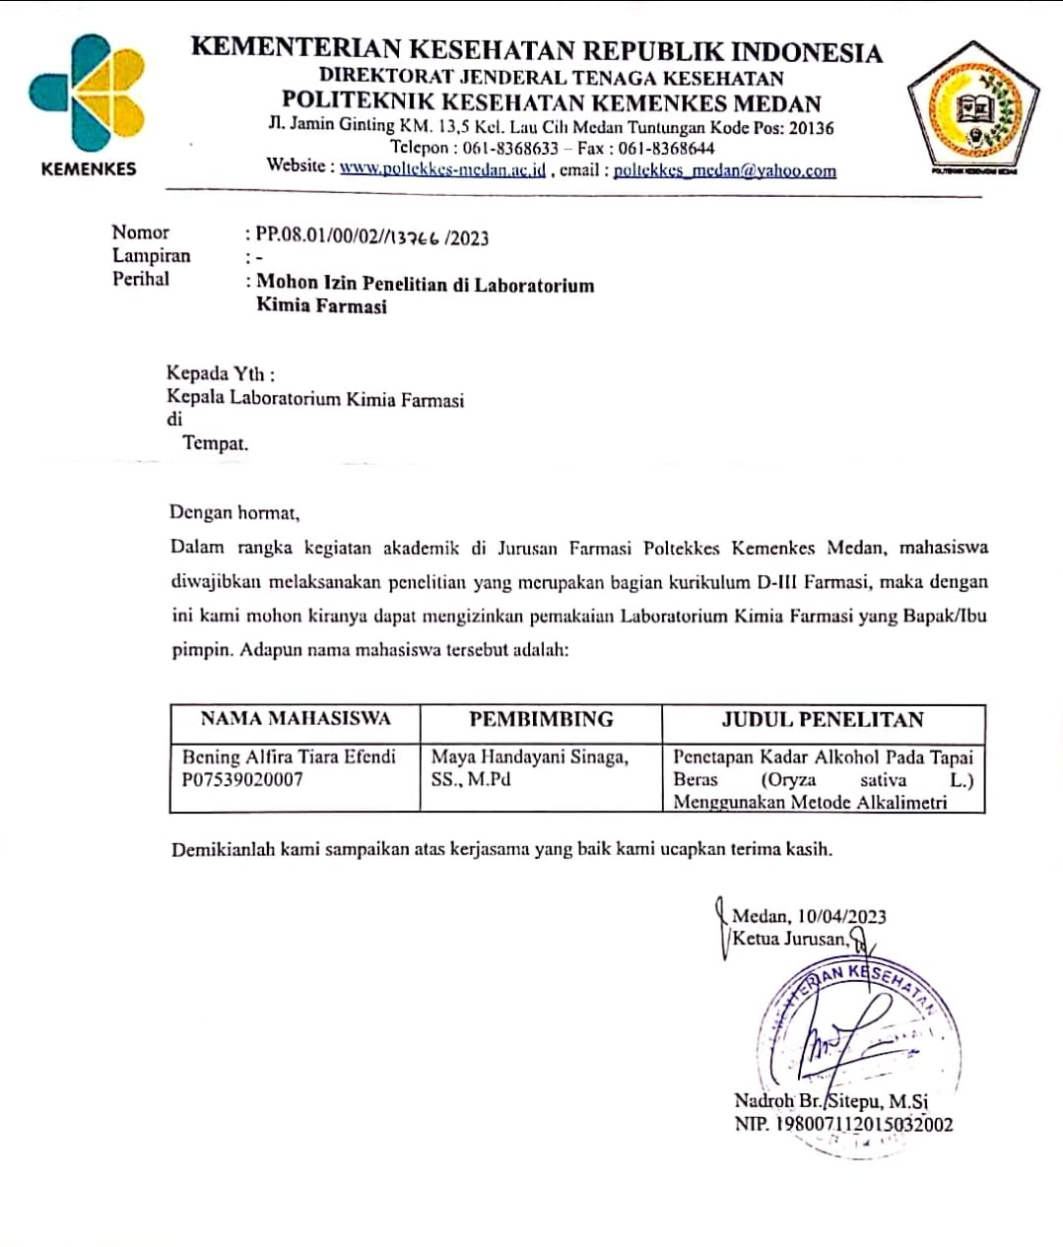

lampiran 1

Surat Izin Penelitian dan Pemakaian Laboratorium

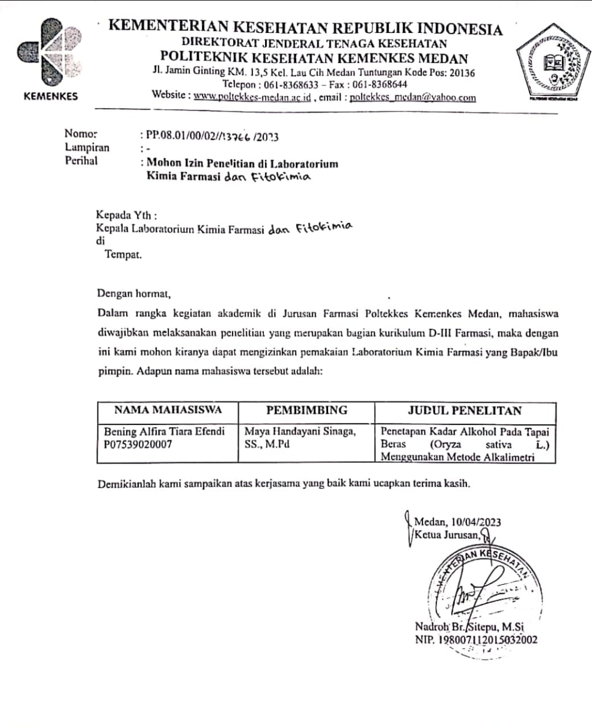

Surat atau Formulir Peminjaman Alat Laboratorium

lampiran 2

Surat Bebas Pemakaian Alat Laboratorium

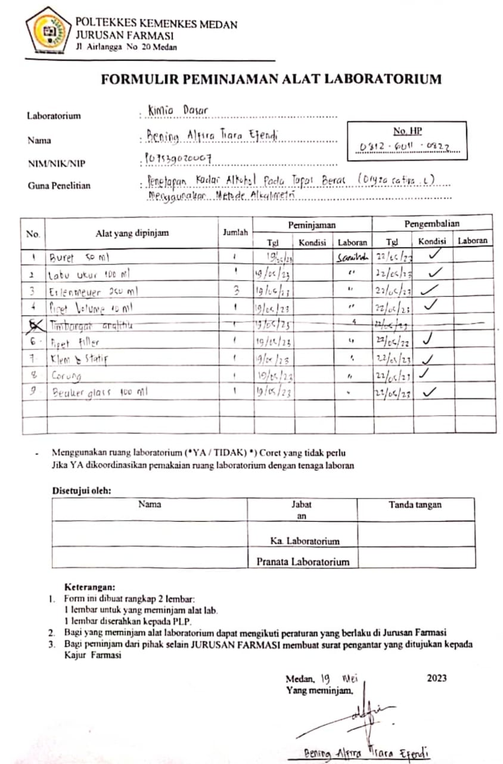

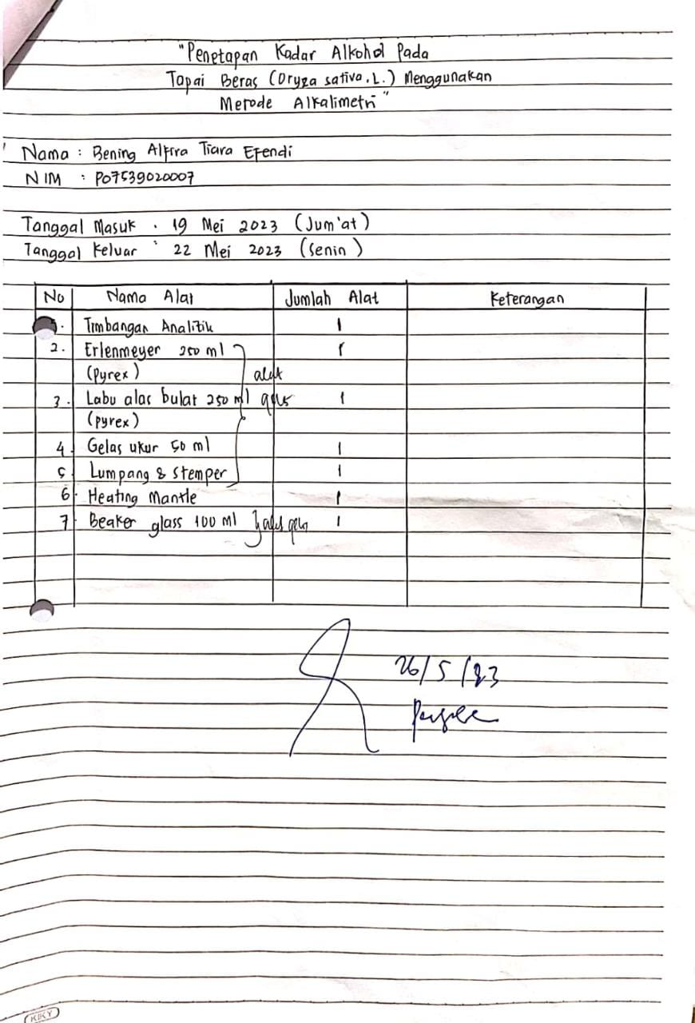

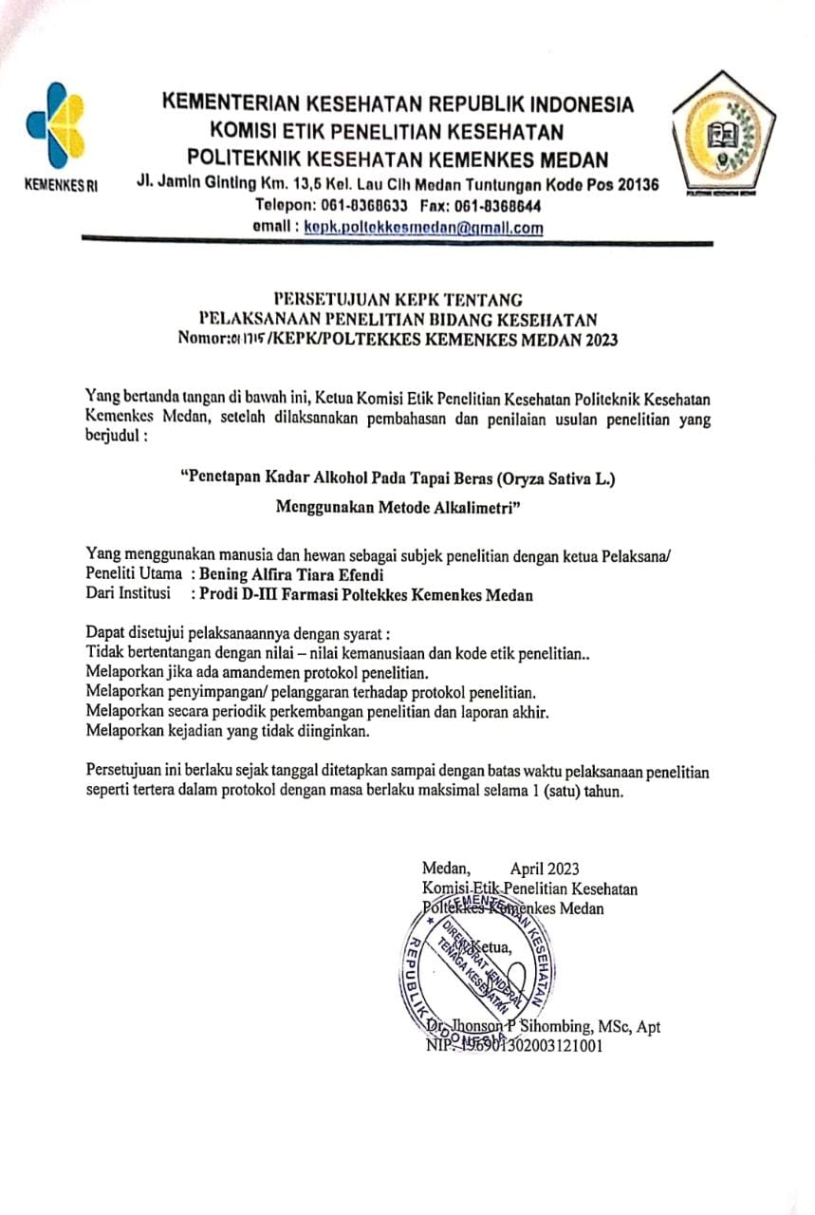lampiran 3

Surat *Ethical Clearance* (EC)

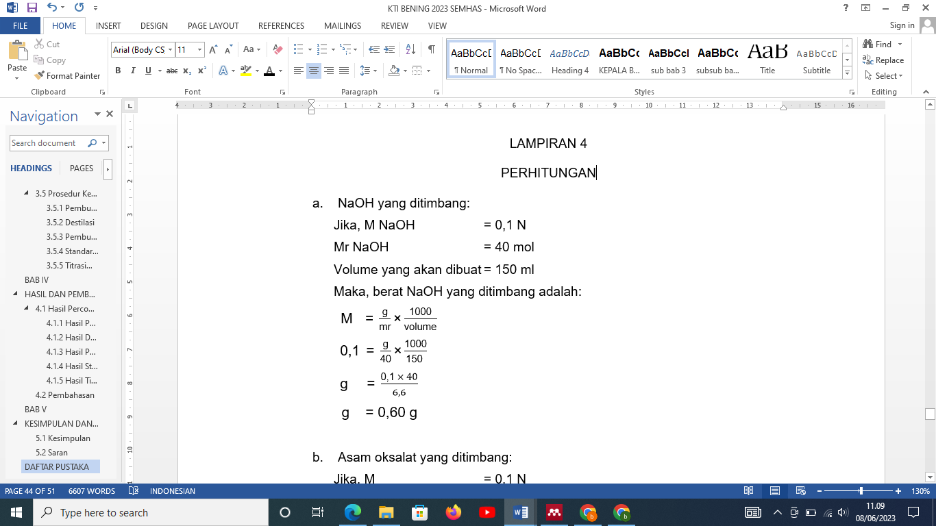b. Asam oksalat yang ditimbang:

lampiran 4

Lembar Perhitungan

Jika, M = 0,1 N

Mr asam oksalat = 90 mol

Volume yang akan dibuat = 100 ml

Maka, berat asam oksalat yang ditimbang adalah:

$\text{M} \text{=} \frac{\text{g}}{\text{mr}}\text{×}\frac{\text{1000}}{\text{volume}}$

$\text{0,1} \text{=}\frac{\text{g}}{ \text{90}}\text{×}\frac{\text{1000}}{\text{100 }}$

$\text{g} \text{=} \frac{\text{0,1} \text{×}\text{ 90}}{10}$

g = 0,9 g

1. Standarisasi NaOH:

Berat asam oksalat yang ditimbang = 0,9 g = 0,9 mg

Volume titer yang terpakai = V1 = 10,1 ml

V2 = 10 ml

V3 = 10,1 ml

Volume rata-rata titrasi (Vt) = 10 ml

Volume asam oksalat yang dipipet = 10 ml

Normalitas asam oksalat = 0,1

Normalitas larutan titer NaOH = $Vt . Nt=Vb . Nb$

= $Nt= \frac{Vb . Nb}{Vt}$

= $Nt= \frac{10 ×0,1}{10}$

= $Nt= 0,1$

1. Perhitungan Penetapan Kadar Alkohol:

Volume titer yang terpakai = V1 = 0,3 ml

V2 = 0,2 ml

V3 = 0,2 ml

Volume rata-rata titrasi (Vt) = 0,23 ml

M NaOH = 0,1 N

Mr alkohol = 46

Massa sampel = 30 ml

Penetapan Kadar Alkohol (%) = $\frac{Vt × M × Mr C_{2}H_{6}O}{Massa Sampel × 100}×100\%$

= $\frac{0,23 × 0,1 ×46}{30 × 100}×100\%$

= $\frac{1,058}{3000}×100\%$

= $0,00035×100\%$

= $0,035 \%$ (v/v)

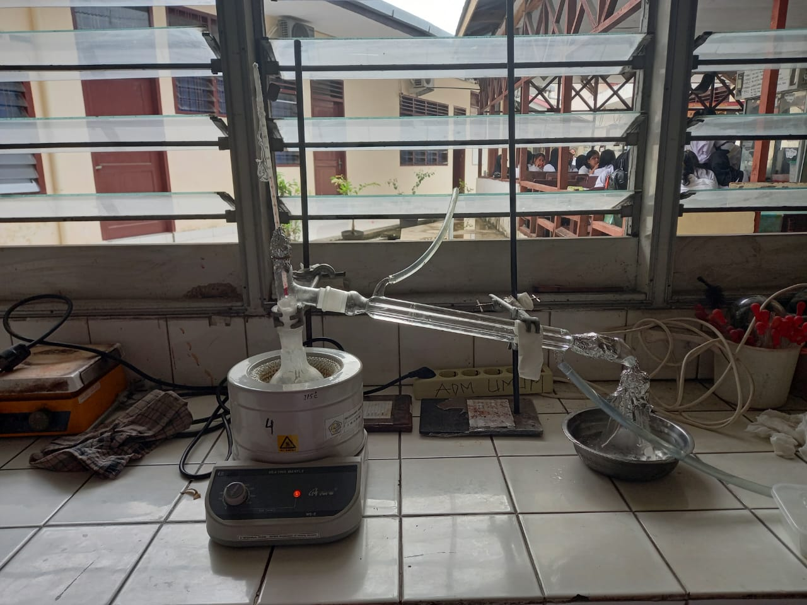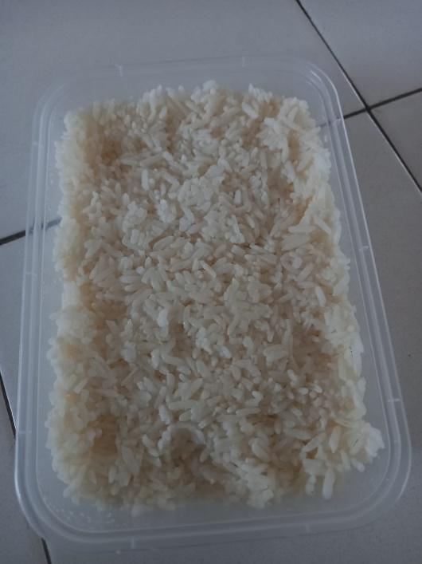

Gambar 1. Tapai Beras 500 gram.

lampiran 5

Foto Pengambilan Data Sampel

Gambar 2. Alat dan proses destilasi.

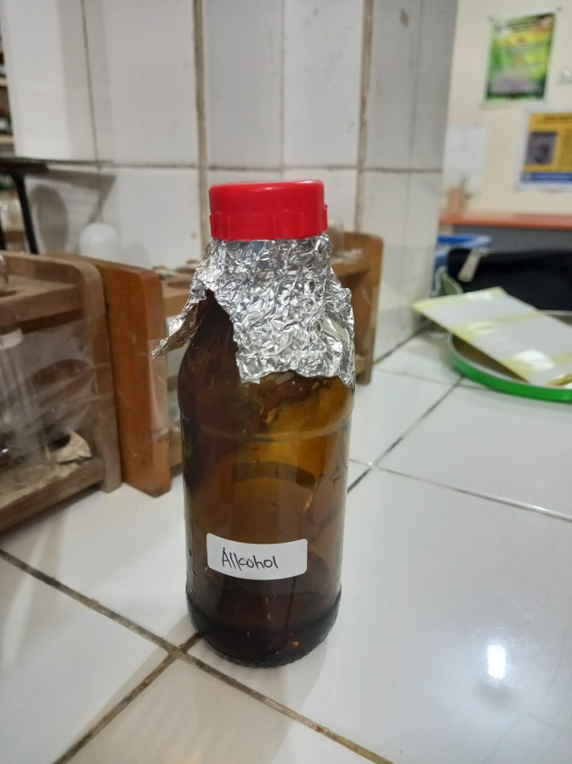

Gambar 3. Hasil destilasi sebanyak 30 ml alkohol.

Gambar 4. Alat dan Bahan Alkalimetri.

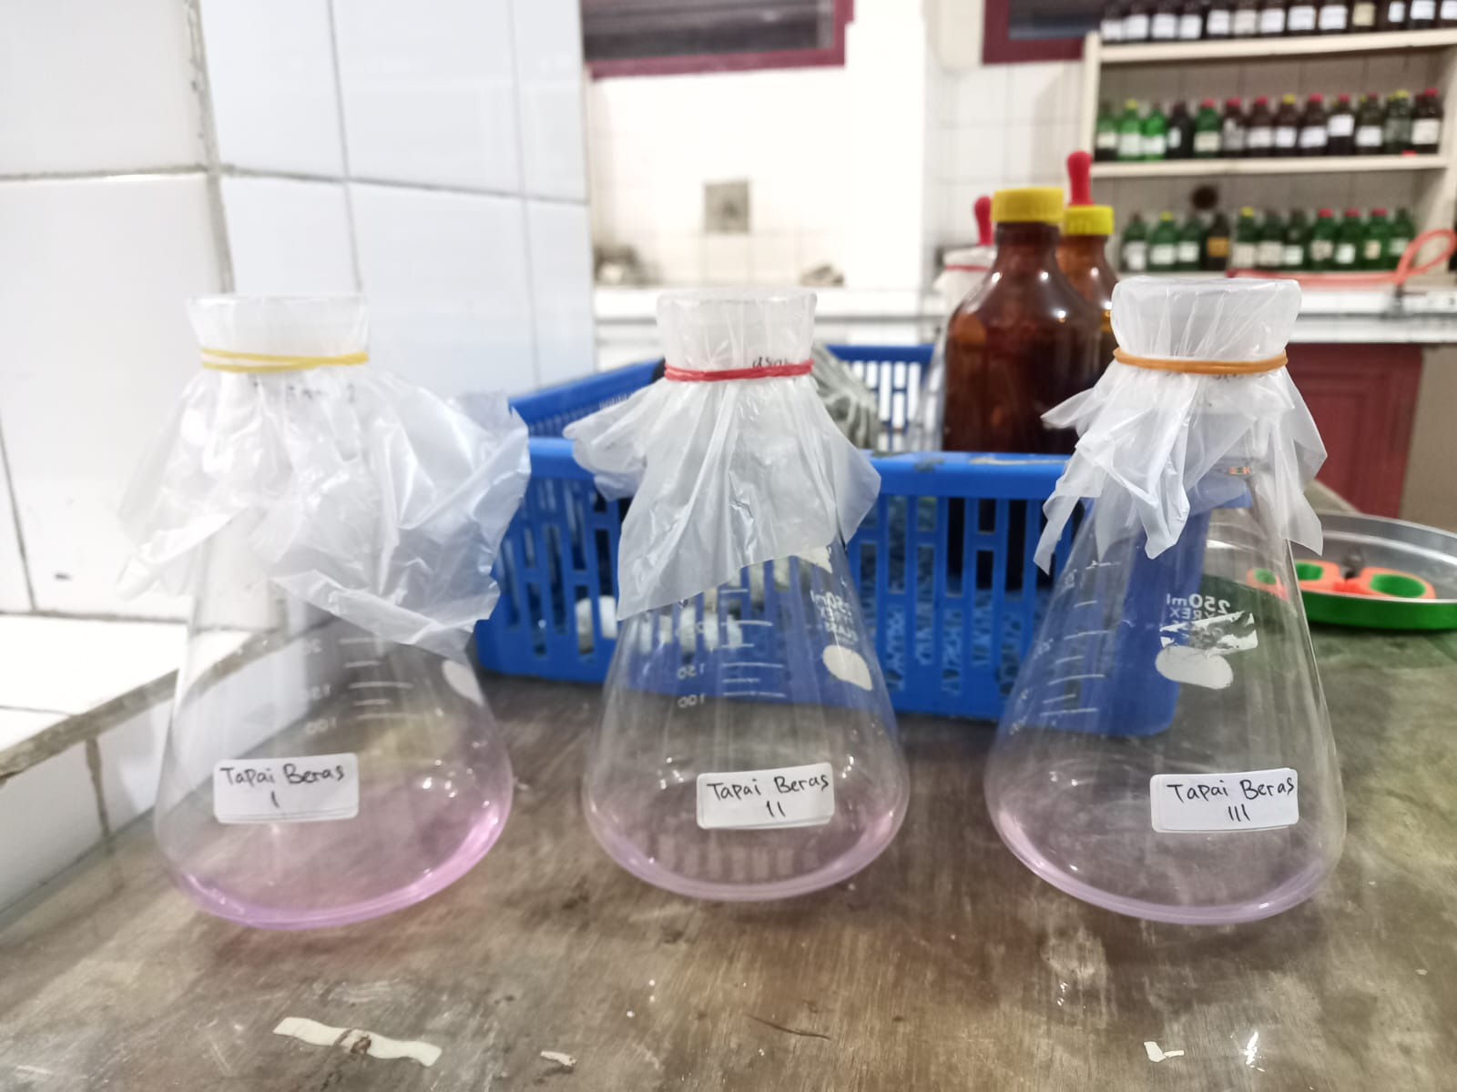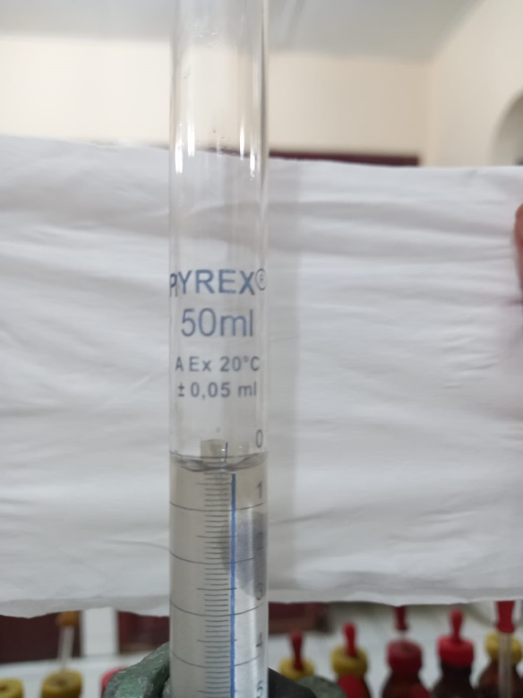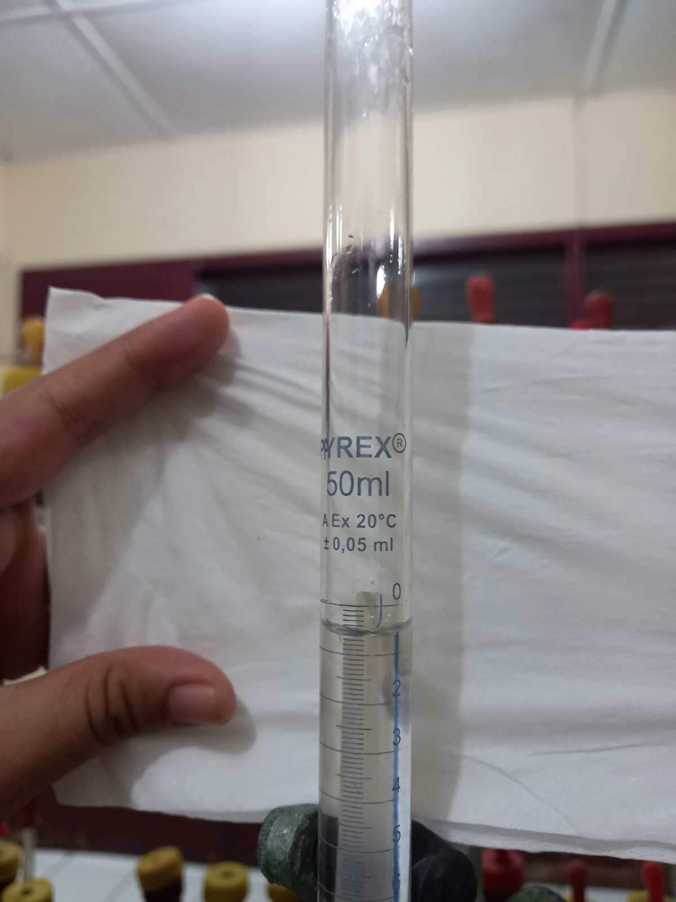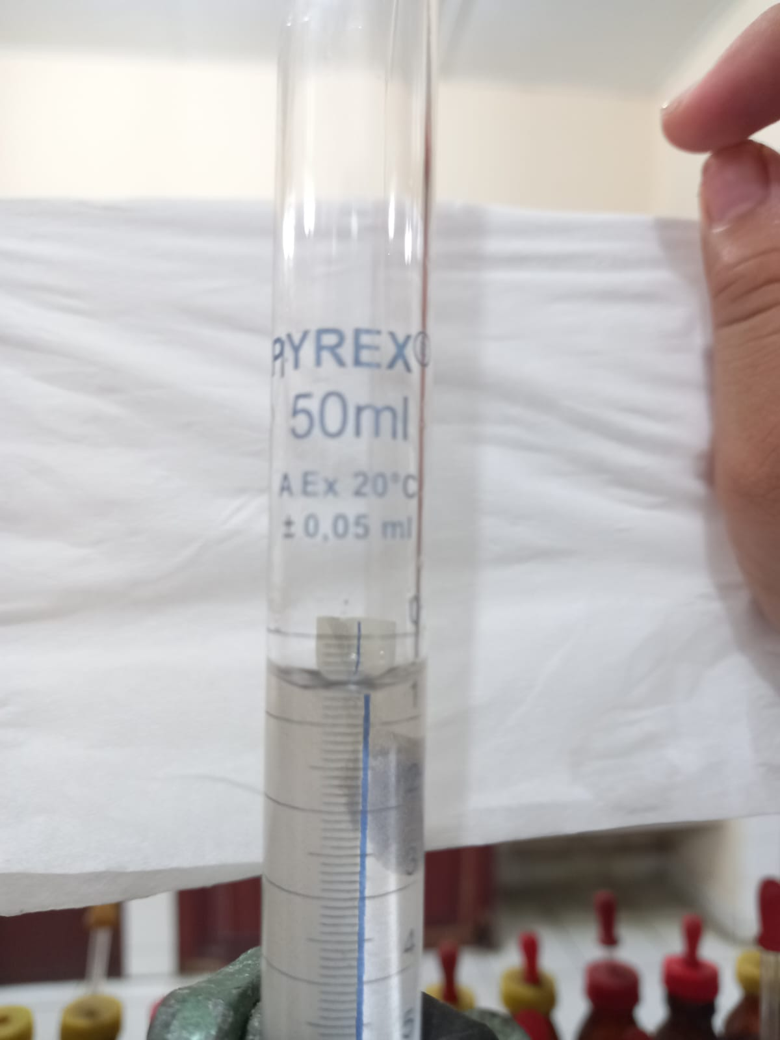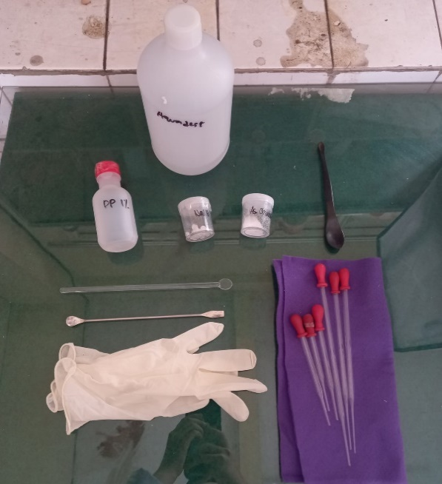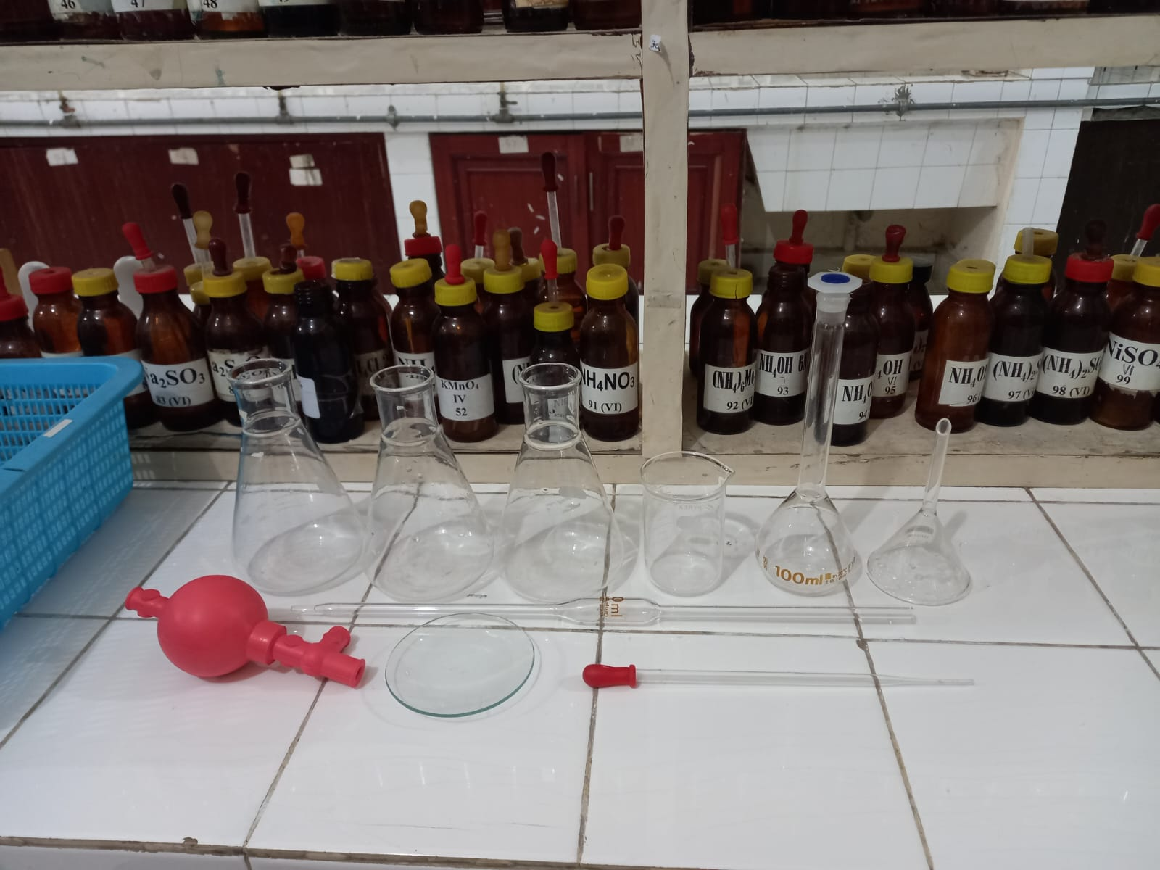

Gambar 5. Volume titer NaOH yang dipakai (V1, V2 dan V3).

Gambar 6. Hasil perubahan warna pada sampel.

lampiran 6

Kartu Bimbingan Karya Tulis Ilmiah

